Guía2. Desarrollo Proyecto APT
Asignatura Capstone

1. Resumen avance Proyecto APT
A continuación, encontrarás distintos campos que deberás completar con la información solicitada.

Resumen de avance proyecto APT | Nuestro equipo señala que el proyecto ha alcanzado un 80% de progreso general de acuerdo con la Carta Gantt. Las funcionalidades principales ya están implementadas: sistema de autenticación multirol con seguridad avanzada (JWT, bcrypt, protección de rutas), dashboards para apoderados, profesores y administradores, aula virtual con Jitsi Meet y chat en tiempo real con Socket.IO, así como un sistema de evaluaciones cognitivas completo con cálculos en escala chilena y recomendaciones personalizadas.
Objetivos | el cumplimiento de objetivos ha sido posible gracias a la planificación inicial, la claridad en los requisitos y la disciplina en los sprints. Sin embargo, persisten tareas críticas relacionadas con optimización de rendimiento, ajustes de accesibilidad WCAG 2.2 y documentación técnica y de usuario, que serán el foco de las próximas semanas.
Metodología | SCRUM
Evidencias de avance | - Demostraciones de login multirol y dashboards por rol.  - Pruebas de videoconferencia y chat en tiempo real.  - APIs REST documentadas y validadas en pruebas.  - 35 casos de prueba ejecutados y registrados.
2. Monitoreo del Plan de Trabajo
Examina cuidadosamente tu plan de trabajo, enfocándote especialmente en la columna de estado de avance y ajustes.
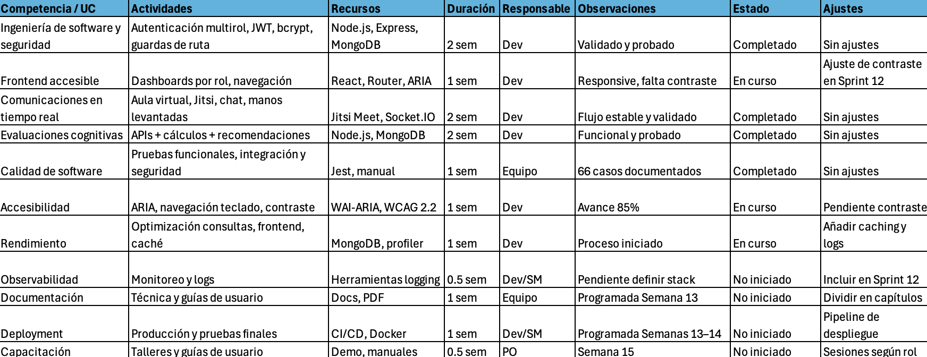

3. Ajustes a partir del monitoreo
Profundiza en las observaciones de tu plan de trabajo. Analiza las actividades planificadas y señala qué aspectos facilitaron u obstaculizaron la ejecución del plan. Plantea cómo abordaste y/o abordarás los obstáculos. Por último, señala los ajustes que realizaste al plan de trabajo a partir de este análisis.

Factores que han facilitado y/o dificultado el desarrollo de mi plan de trabajo:
Reconocemos que los principales facilitadores de nuestro trabajo han sido la definición clara de requisitos desde el inicio, la constancia en la aplicación de Scrum y la buena coordinación entre los roles del equipo. Las dificultades más notorias han estado en el tiempo que requiere la optimización, los ajustes de accesibilidad y la documentación pendiente.

Actividades ajustadas o eliminadas:
Decidimos ajustar las prioridades para concentrarnos en accesibilidad, optimización y documentación, con el fin de asegurar un lanzamiento exitoso en la semana 15. Asimismo, optamos por mover algunas funcionalidades no críticas (como reportes avanzados, sistema de calificaciones, chat privado) a futuras versiones.

Actividades que no has iniciado o están retrasadas:
Entre nuestras estrategias están:
- Distribuir la redacción de documentación entre todos los integrantes.
- Cerrar los ajustes de contraste de accesibilidad antes del despliegue.
- Implementar un stack ligero de monitoreo y logs.

Consideramos que nuestro trabajo grupal ha sido positivo, ya que logramos mantener una comunicación constante, adaptarnos a cambios y mantener el ritmo de los sprints. Destacamos la colaboración y la motivación que tuvimos durante todo el proceso. Como aspecto a mejorar, creemos que debemos reforzar la documentación conjunta y preparar con más detalle la capacitación de usuarios, para que la entrega no solo cumpla con lo técnico sino también con la experiencia final de quienes usarán la plataforma.

